Besök Smultronställen på åtta olika mässor under 2016!
Under 2016 kommer Smultronställen att ställa ut på åtta olika mässor under året fördelat på två bröllopsmässor samt sex mässor med inriktning konferens. Smultronställens mässår 2016 inleds med Bröllopsmässan på Grand Hôtel i Stockholm 22-24 januari.
Smultronställen representerar drygt 30 anläggningar placerade från Hälsingland i norr till Skåne i söder. När du besöker Smultronställen på någon av nedanstående mässor erbjuds du en unik möjlighet att lära känna samtliga anläggningar i sammanslutningen. De personer du möter i montern är väl insatta i vad de olika anläggningarna har att erbjuda och guidar dig till rätt val utifrån dina preferenser. Tack vare anläggningarnas geografiska spridning och unika kvaliteter finner du som mässbesökare ett gediget urval vare sig det gäller en privatbokning eller om du söker en inspirerande plats för nästa konferens.
Bröllopsmässan på Grand Hôtel i Stockholm, 22 – 24 januari 2016.
För 16:e året äger Bröllopsmässan rum på Grand Hôtel, en inspirerande som mässa som samlar allt under ett tak i 16 glittrande salonger.

Möten & Events i Eriksbergshallen i Göteborg, 10 – 11 februari 2016.
Möten & Events på Kistamässan i Stockholm, 24 – 25 februari 2016.
På Möten & Events får du hjälp att skräddarsy ditt nästa företags-evenemang. Guidad visning i grupp erbjuds för ett effektivare mässbesök.
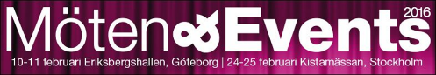

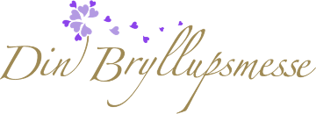
Din Bryllupsmesse på Grand Hotel i Oslo, söndag 6 mars 2016.
För åttonde året i rad arrangeras Din Bryllupsmesse på Grand Hotel i hjärtat av Oslo. Mässan äger rum i hotellets pampiga bankett- och konferensavdelning.
City Meetings på Odenplan i Stockholm, fredag 22 april 2016.
City Meetings är ett event med fokus på effektiva dagkonferenser och citynära möten. Här finner du information och inspiration från Stockholms bästa konferens- och mötesanläggningar.

Mötesplats Skåne på Scandic Triangeln i Malmö, fredag 20 maj 2016.
Mötesplats Skåne är den självklara mässan att besöka då man planerar att förlägga en konferens i södra delen av landet men har även besökare från Göteborg och Stockholm som smidigt tar Möteståget till Malmö.

Countryside Meetings i Stockholm City Conference Centre, fredag 9 september 2016.
Countryside Meetings är mässan med focus på möten utanför storstaden med närhet till naturen. Här kan du bekanta dig med slott, herrgårdar, gästgiverier och hotell runtom i landet.

Mötesplats Västkusten på Elite Hotel Park Avenue i Göteborg, 7 oktober 2016.
På Mötesplats Västkusten erbjuds ett inspirerande endagsevent där du möter västkustens bästa konferens- och mötesanläggningar och tar del av intressanta föreläsningar.

